Krise beim Traditionskonzern:

Volkswagen ist ein Testfall für Deutschland
Von Marcus Theurer
Lesezeit: 6 Min.
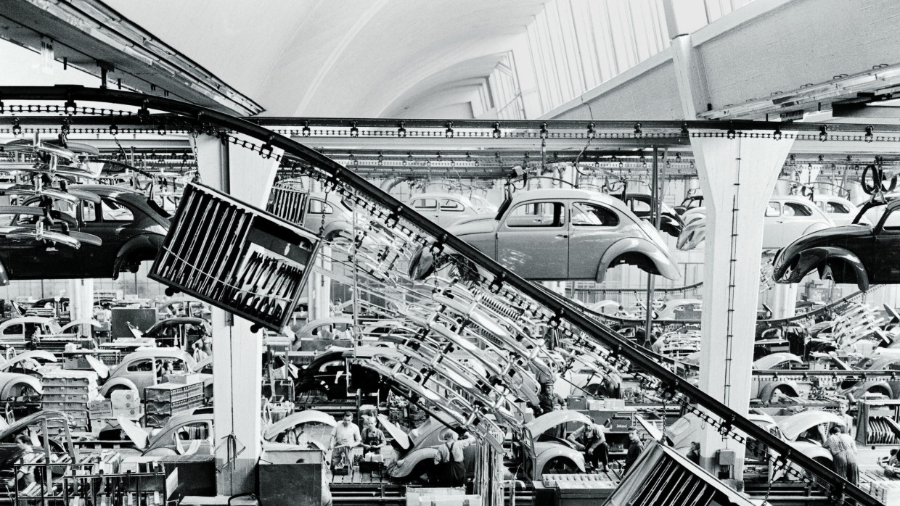
Kaum eine Nachricht aus der Wirtschaft besorgt die Deutschen so sehr wie die Volkswagen-Krise. Der Autobauer wird zum Exempel dafür, ob das Land die Kraft zum Wandel aufbringt.
TeilenMerkenDrucken

Schlechte Nachrichten aus der deutschen Wirtschaft gibt es viele. Nullwachstum, Stellenabbau, Strukturwandel, hohe Energiepreise. Aber kaum eine hat ein solches Beben ausgelöst wie jetzt der Alarmruf von Volkswagen. Europas größter Autobauer droht damit, erstmals in seiner Geschichte Fabriken in seinem Heimatmarkt zu schließen. Die seit drei Jahrzehnten bestehende Jobgarantie, die betriebsbedingte Kündigungen bei VW in Deutschland ausschließt, wurde vom Unternehmen aufgekündigt. Die Lage sei ernst, warnte Konzernchef Oliver Blume.
Seither ist die Hölle los. Die rund 120.000 VW-Mitarbeiter in Deutschland, die sich bisher in einem beamtenähnlich sicheren Dienstverhältnis wähnten, haben Angst. Aber die Schockwellen reichen weit über das Unternehmen hinaus. Wenn Volkswagen wankt, dann ruft der Bundeskanzler an: Olaf Scholz griff zu Wochenbeginn persönlich zum Telefon und sprach mit Unternehmensvertretern, Betriebs- und Aufsichtsräten. Oppositionsführer Friedrich Merz (CDU) erklärte VW zum Symbol für den Niedergang der deutschen Wirtschaft. Selbst der Bundespräsident meldete sich zu Wort. Frank Walter Steinmeier forderte „gemeinsame Lösungen“. Die Probleme des Autokonzerns sind zu einer nationalen Angelegenheit geworden.
Die VW-Krise fasst die Deutschen an, weil sich in ihr die Ängste eines noch immer reichen, aber schwerfällig gewordenen Landes wie unter einem Brennglas zu fokussieren scheinen. VW wie auch ganz Deutschland müssen in einer sich rasend schnell wandelnden Welt den Weg in die Zukunft finden. Es geht um die Verteidigung von Wohlstand und um materielle Sicherheit, um Besitzstandswahrung und Veränderungswillen.
So gesehen, ist der noch immer riesenhafte, aber bröckelnde Autobauer Volkswagen eine Art Testfall – dafür, ob sich auch das Land zur Veränderung aufraffen und die Zukunft gewinnen kann. Oder anders ausgedrückt: Wenn Volkswagen, dieser urdeutsche Industriekoloss, den Wandel hinbekommt, dann kann ihn vielleicht auch Deutschland insgesamt hinbekommen. Die Frage ist nur: Wird Volkswagen das schaffen?
Das Problem jedenfalls ist offensichtlich. Der VW-Konzern hat vergangenes Jahr einen Nettogewinn von 18 Milliarden Euro erwirtschaftet. Das ist viel Geld, aber in Relation zum Umsatz ist die Rendite dürftiger als bei der Konkurrenz. Die Ertragsschwäche der Kernmarke VW, deren Namen der ganze Konzern trägt, ist gravierend. Zum Konzern gehören zwar noch zahlreiche andere Marken von Audi über Seat und Škoda bis zu Porsche und Bentley – aber allein auf die Marke Volkswagen entfällt rund ein Drittel des gesamten Fahrzeugabsatzes des Konzerns.

Das Geld versickert im “Wolfsburger Hochmoor“
Mit dieser Marke begann der Aufstieg zum Weltkonzern. Sie hat Klassiker wie den Käfer, den Golf und den Passat hervorgebracht. Aber sie verdient wenig Geld – und das Ergebnis wird überhaupt nur deshalb positiv, weil ihrem Spartenergebnis große Kostenblöcke für die Entwicklung nicht zugerechnet werden. Die kleine tschechische Schwestermarke Škoda, die in Osteuropa statt in Wolfsburg, Emden oder Zwickau fertigt, verkauft nur gut ein Drittel so viele Autos, weist aber mehr Profit aus als die Stammmarke. „Ein Unding“ sei das, heißt es aus dem Umfeld des Aufsichtsrats. Vom „Wolfsburger Hochmoor“, in dem das Geld versickere, lästern sie in der Konzernführung.

Erschwerend hinzu kommt, dass der globale Automarkt insgesamt nicht mehr wächst. In Europa ist er sogar deutlich geschrumpft: Die Branche hat 2023 rund drei Millionen Wagen weniger verkauft als am Ende des großen Autobooms vor fünf Jahren. Mit einer Rückkehr zum alten Niveau rechnet man in Wolfsburg nicht. Zwei Autofabriken zu viel habe VW, rechnete Finanzchef Arno Antlitz diese Woche auf einer Betriebsversammlung in Wolfsburg vor: „Der Markt ist schlicht nicht mehr da.“ Dagegen hilft auf Dauer auch eine Arbeitszeitverkürzung und eine Rückkehr zur Viertagewoche, wie sie die IG Metall nun ins Spiel bringt, nicht.
Die Elektroautos, in die VW Milliarden investiert hat, verkaufen sich schlecht. Damit ist Volkswagen nicht allein. Weil der Absatz der Luxusmodelle S-Klasse und EQS stockt, fährt Mercedes in Sindelfingen die Produktion zurück. Ford hat sein Werk im saarländischen Saarlouis geschlossen. Schätzungen zufolge waren die heimischen Werke der Autobauer insgesamt vergangenes Jahr nur zu gut zwei Dritteln ausgelastet – das drückt auf die Produktivität und damit die Wettbewerbsfähigkeit. Große Zulieferer wie Bosch, Continental und ZF streichen bereits Zigtausende Arbeitsplätze. Jetzt frisst sich die Krise auch immer stärker in die Fabriken der Fahrzeughersteller, wie das Beispiel VW zeigt.
Hinzu kommt, dass der Wettbewerbsdruck gleich in doppelter Hinsicht steigt. Der Kuchen, den es im europäischen Automarkt zu verteilen gebe, sei nicht nur kleiner geworden, es säßen auch mehr Esser am Tisch, die sich ein Stück abschneiden wollten, sagte Konzernchef Blume den VW-Arbeitern auf der Betriebsversammlung. Er meinte chinesische Wettbewerber wie BYD und MG, die mit technisch ausgereiften Elektroautos nach Europa drängen. Noch ein bis zwei Jahre Zeit blieben VW, um seine deutschen Fabriken flottzubekommen, warnt Finanzvorstand Antlitz. Seine Befürchtung: Bis dahin haben die Chinesen eigene Fabriken in Europa gebaut, um die Kunden in Deutschland, Frankreich und anderen Ländern kostengünstig mit E-Autos zu beliefern, statt sie wie bisher mit hohen Einfuhrzöllen belegt aus Asien zu importieren. Wenn VW dann nicht wettbewerbsfähig ist, wird es eng.

Kurswechsel des VW-Chefs
Oliver Blume hat sich das alles eigentlich anders vorgestellt. Seit gut zwei Jahren ist er VW-Chef. Geboren im benachbarten Braunschweig, hat er sein ganzes Berufsleben im VW-Konzern verbracht. Er ist ein umgänglicher Mensch, kein Haudrauf wie sein vom Hof gejagter Amtsvorgänger Herbert Diess, der mit Provokation und Konfrontation führte. Blume profilierte sich als das Gegenmodell, setzte auf Kooperation und Verständigung. Mit Daniela Cavallo, der Gesamtbetriebsratsvorsitzenden von VW, ist er per Du.
Auch Blume hat keinen Zweifel daran gelassen, dass VW sich ändern müsse, aber nicht mit Gewalt. „Diess wollte mit dem Kopf durch die Wand, Blume nimmt die Tür, und wenn sie zu ist, dann sucht er nach dem Schlüssel“, sagt einer, der beide kennt. In Wolfsburg waren viele froh über den freundlichen Herrn Blume. Der Wandel wirkte nicht mehr so bedrohlich. Systematischer, emphatischer, berechenbarer als sein Vorgänger erschien er.
Umso größer war der Schock diese Woche. Eine Fabrikschließung in der Heimat wäre nicht nur bei VW ein Tabubruch. Auch bei BMW und Mercedes gab es das lange nicht. Langfristig vereinbarte Jobgarantien, wie sie VW soeben gekündigt hat, sind auch dort üblich.

Jetzt geht ausgerechnet der kooperative Blume in den offenen Konflikt mit dem VW-Betriebsrat – was allein schon Beleg für den Ernst der Lage ist. Ein im vergangenen Jahr aufgelegtes Sparprogramm von zehn Milliarden Euro bei der Marke VW kam nicht weit genug voran, nur rund sieben Milliarden Euro seien bislang erreicht worden, heißt es im Unternehmen. Zugleich sei der Kostensenkungsbedarf wegen der schwachen Autokonjunktur gewachsen, weitere vier Milliarden Euro würden benötigt. Insgesamt werden damit also nun Einsparungen von elf Milliarden angepeilt.

Der mächtigste Betriebsrat der Republik
Aber ohne den mächtigsten Betriebsrat der Republik geht das nicht. Das VW-Gesetz gibt den Arbeitnehmervertretern im Aufsichtsrat ein Vetorecht bei der Errichtung und Verlegung von Produktionsstätten. Gegen ihren Willen sind Fabrikschließungen kaum möglich. Die Gründe dafür liegen in der Geschichte. Das in der Nazizeit gebaute Autowerk in Wolfsburg wurde finanziert aus enteignetem Vermögen der deutschen Gewerkschaften. Quasi als Wiedergutmachung erhielten die Arbeitnehmer in der Nachkriegszeit die bis heute geltenden Sonderrechte. Hoch umstritten und als Bremsklotz für Veränderungen verschrien waren diese immer. „Heilige Kühe“ weideten in Wolfsburg, ätzte einst Wendelin Wiedeking, früherer Chef der Stuttgarter VW-Tochter Porsche.
Das Land Niedersachsen wiederum, das als VW-Großaktionär 20 Prozent der Stimmrechte hält, verfügt über eine Sperrminorität und kann damit wichtige Entscheidungen verhindern. Bei anderen Aktiengesellschaften sind dafür 25 Prozent nötig. Deshalb hat jetzt auch Niedersachsens Ministerpräsident Stephan Weil, der im VW-Aufsichtsrat sitzt, ein gewichtiges Wort mitzureden. Der SPD-Politiker legt vor allem seine schützende Hand über die VW-Jobs in Niedersachsen, wo der Autobauer neben Wolfsburg weitere große Fabriken betreibt. Auch dieser politische Einfluss ist ein Grund für den Reformstau im Unternehmen.

Die Reaktion des Betriebsrats auf die Kürzungspläne war in dieser Woche heftig. Von einer „Bankrotterklärung“ der VW-Führung spricht die Arbeiterführerin Cavallo und wettert gegen „Rendite-Rambos“ im Management. Dass die Probleme von VW heftig sind, bestreitet auch Cavallo nicht, sieht die Schuld aber bei der Unternehmensführung, die es versäumt habe, preisgünstige E-Autos zu entwickeln, und den Trend zu Hybridautos verschlafen habe.

„Destruktuktive“ Rhetorik
Im Lager des Vorstands wird die harte Rhetorik der Betriebsrätin dagegen als „maximal krawallig“ und „destruktiv“ gegeißelt. Dieses Jahr stehen bei VW auch noch Verhandlungen über einen neuen Haustarifvertrag an, die Arbeitnehmer wollen trotz des Kostendrucks sieben Prozent mehr Gehalt. Abrücken wollen die Arbeitnehmer davon nicht: „Absolut notwendig und gut begründet“ sei diese Forderung, bekräftigt der Betriebsrat ungerührt. Nach dem 30. November sind Warnstreiks möglich, dann endet die tarifvertraglich festgelegte Friedenspflicht.
Blume selbst versucht sich in der Konfrontation erst mal aus der Schusslinie zu ziehen. In den Kostenspar-Clinch mit dem Betriebsrat soll VW-Markenchef Thomas Schäfer gehen. Eine undankbare und riskante Mission, Krach mit dem Betriebsrat, das hat schon manchen VW-Topmanager den Job gekostet. Der Zeitdruck in den Sparverhandlungen ist groß: Bis Jahresende sollen Ergebnisse vorliegen, heißt es im Unternehmen.
Mehr zum Thema
Autokonzern in der Krise
Ist VW das Superschnäppchen im Dax?
Standort Deutschland
Dämmerung der Industrie-Ikonen
VW-Chef im Interview
„Wir können im Moment an der Tabellenspitze nicht mithalten“
Kann Volkswagen also die Wende schaffen? Werden sich Management und Betriebsräte auf die notwendendigen Reformen und Kostensenkungen einigen? Eines zumindest lässt sich sagen: Wenn sich dieses riesige und zum Verzweifeln komplizierte Unternehmen verändern kann, dann könnte man auch für das ganze Land zuversichtlicher sein. Das wäre wirklich mal ein Mutmacher für die verzagten Deutschen. Die Nation blickt nach Wolfsburg.
Quelle: F.A.S.Artikelrechte erwerben

Marcus TheurerRedakteur in der Wirtschaft der Frankfurter Allgemeinen Sonntagszeitung.

